Windows Terminal Service

WINDOWS2003
终端服务器安装配置文档

一 ： 将服务器提升为域服务器
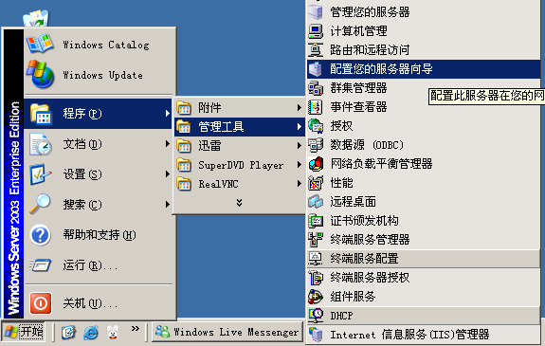
如果你的Win2003高级服务器版，没有升级到域控制器，就是nt下常说的dc。在
开始菜单的管理工具中选择“配置服务器”。next
选择“active directory”。下一步
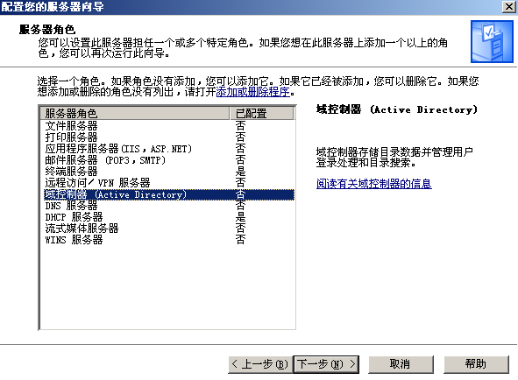

选择“启动active directory向导”。next
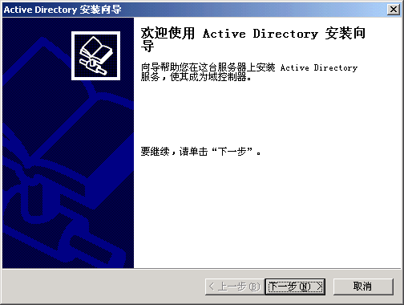
next
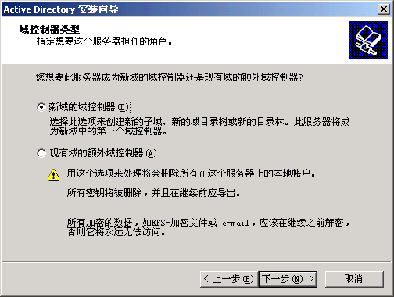
默认即可。next
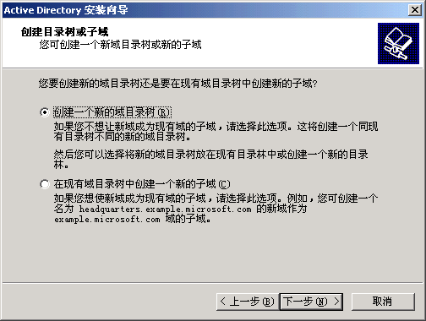
next
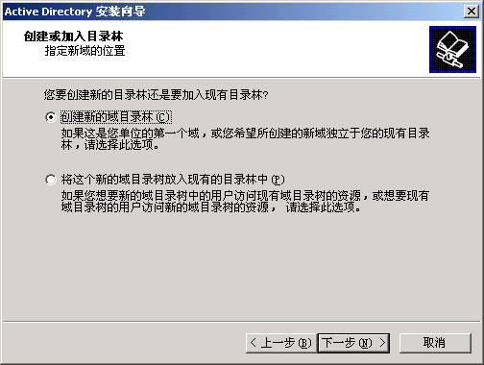
next
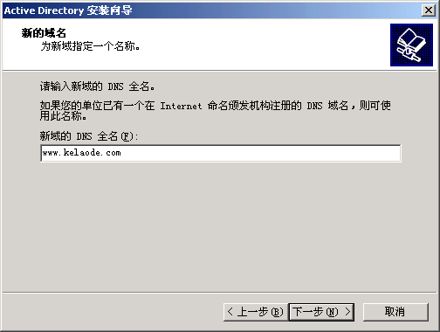
这里指定一个dns名
机子会去搜寻dns服务器，next
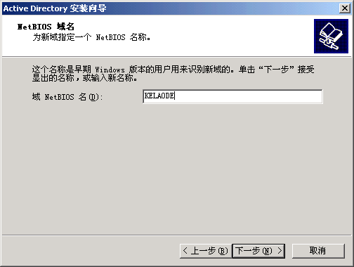
我的输入"kelaode"，你们自定。
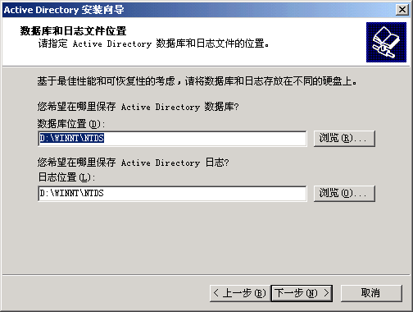
默认得，next
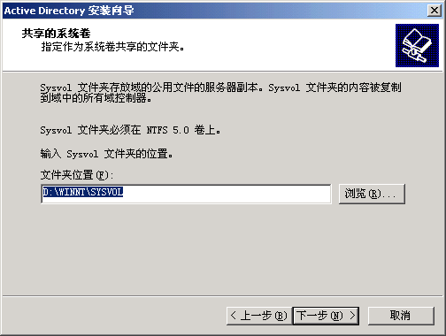
next
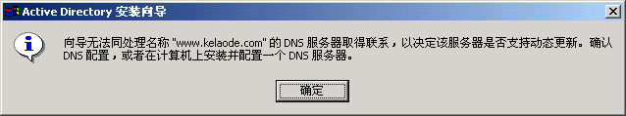
确定。
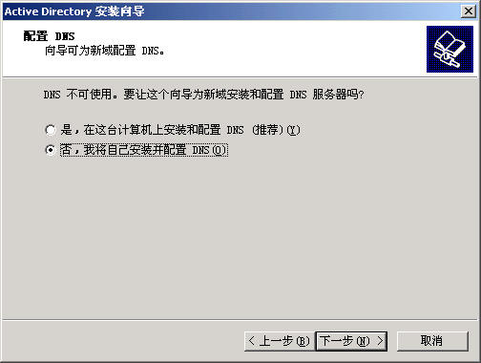
这里我不配置dns，根据自己的情况配置。next
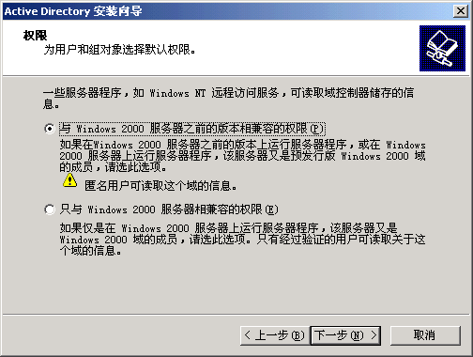
默认即可。next
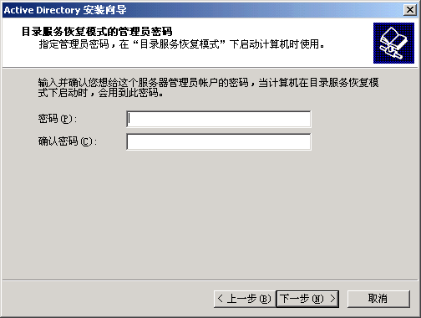
next
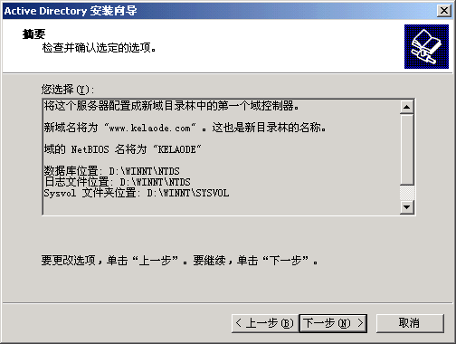
next
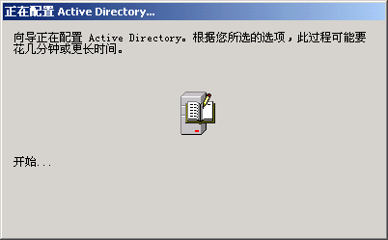
这个需要一些时间。
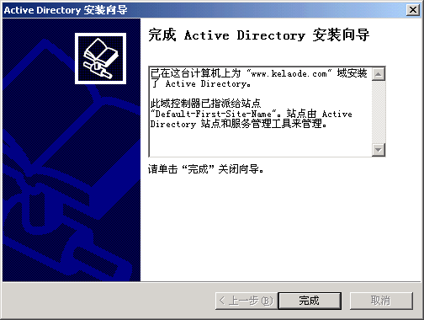
完成。
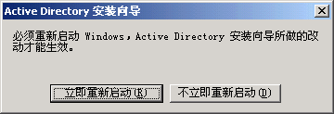
重起。
二 ： 用户登录

1：设置策略组
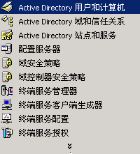
添加受策略控制组时注意画圈位置，必须使用“应用组策略”，否则策略不能生效
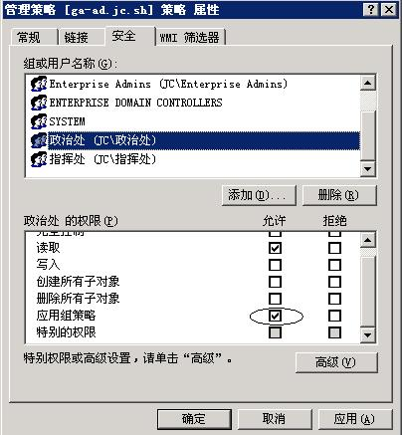
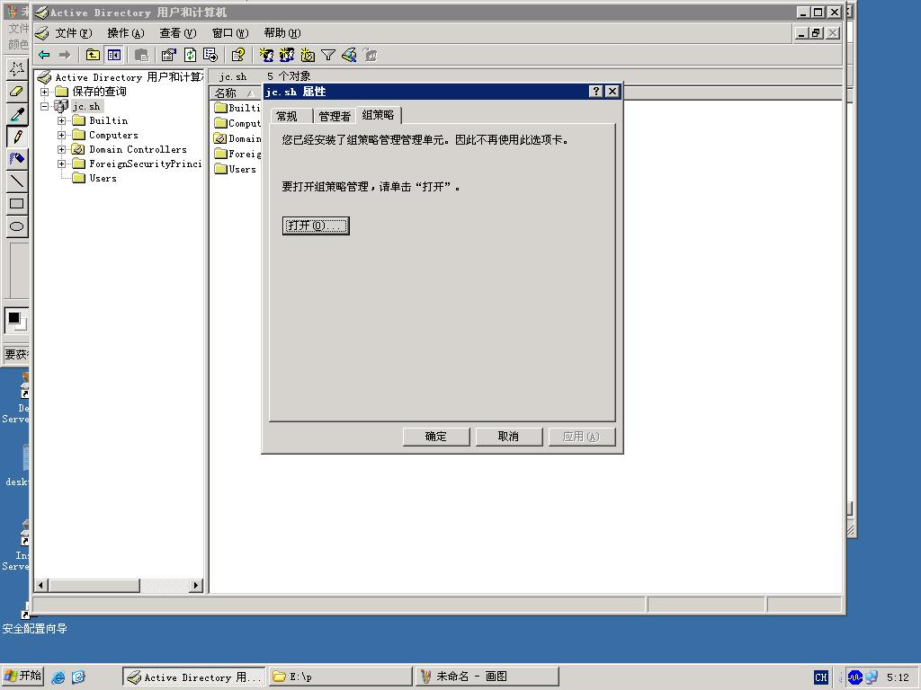
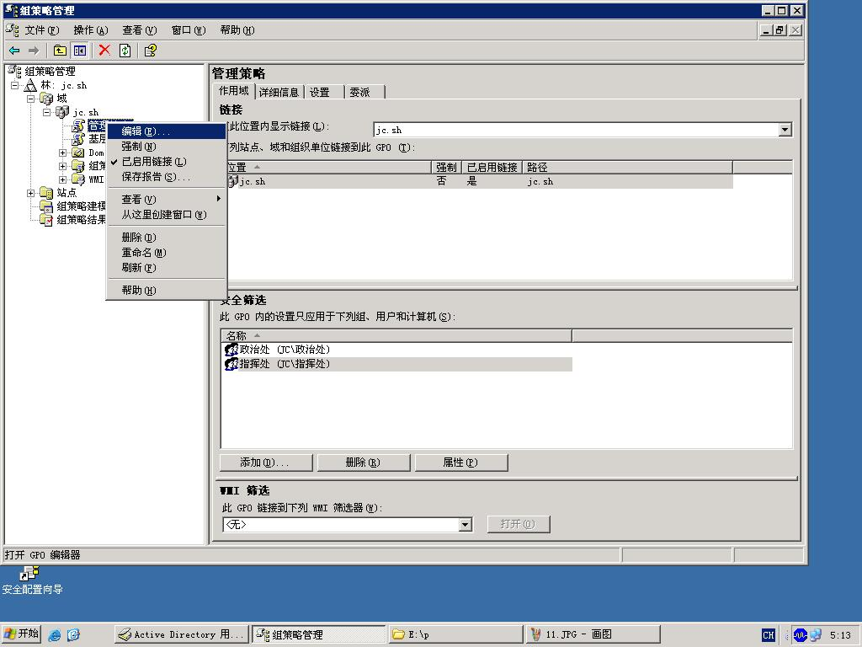
右面，可以继续“添加”受此策略控制的组，该组现可管理“政治处”和“指挥处”两个组

2：编辑策略组
交互登录设置
（1）编辑本地策略（如在“管理策略”），添加“通过终端服务容许登录”和“允许本地登录“
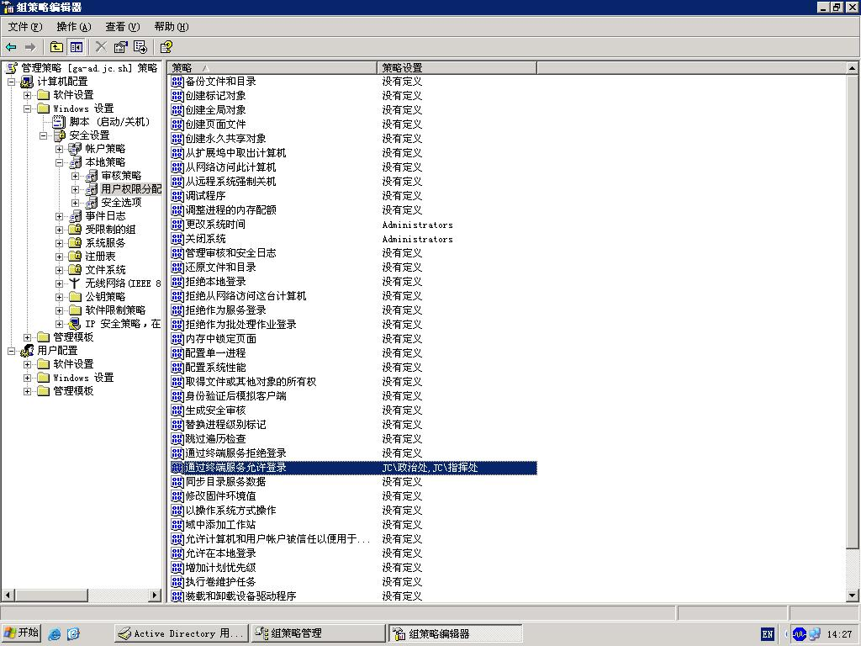
（2）打开“开始---管理工具----域安全策略”中添加“通过终端服务容许登录”和“允许本地登录“（下图）
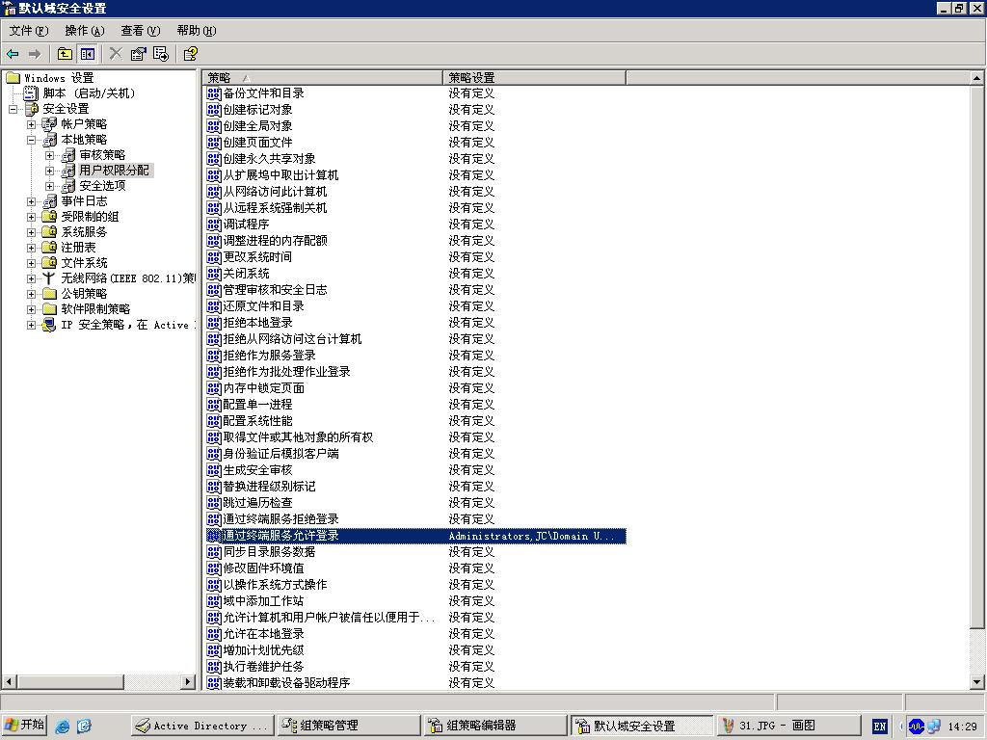

（3）打开“默认域安全策略”，在下图中添加远程登录的组
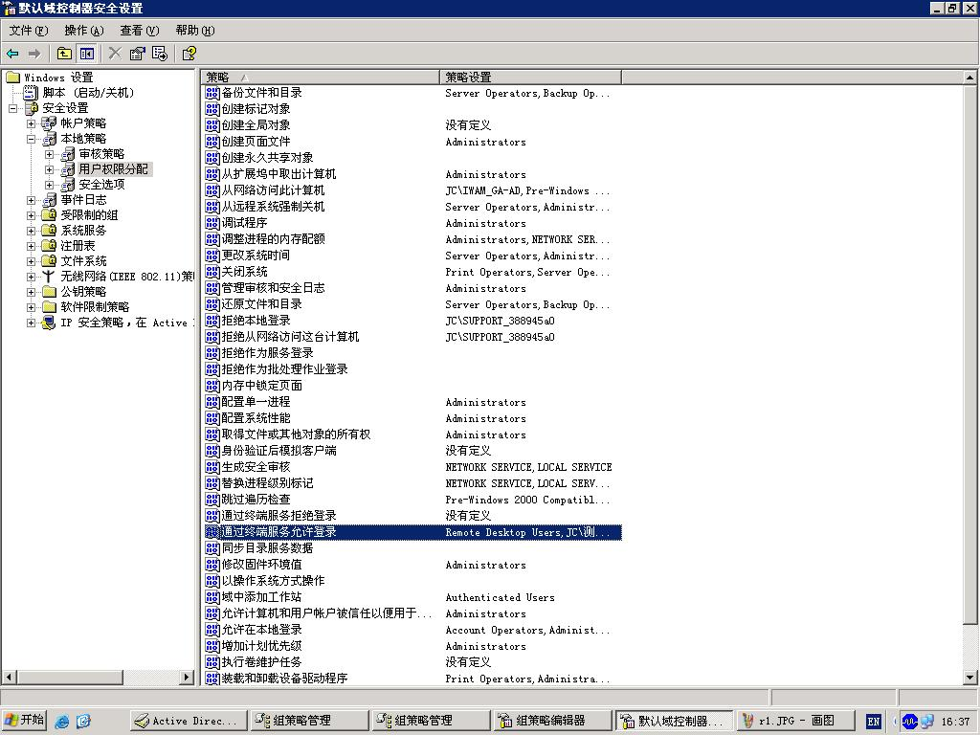

此时，即可已完成交互登录的设定！

受策略控制组的权限设定
1：Netmeeting 禁止文件发送设定
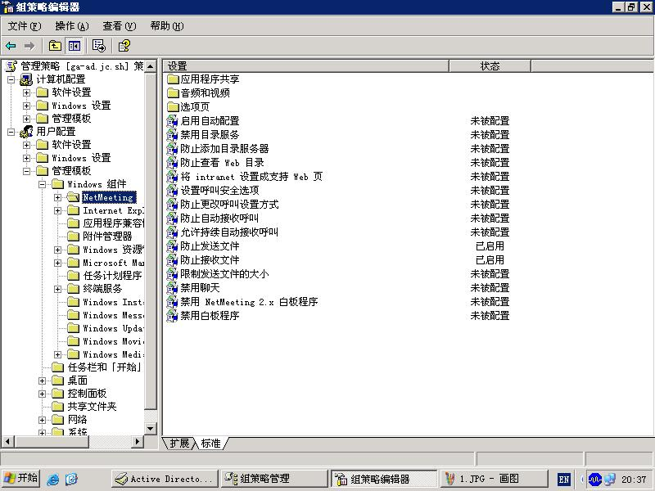 2： 在“管理模板—资源管理器”中做磁盘访问权限设定，网上邻居中不显示“整个网络“等的设定

磁盘访问设定
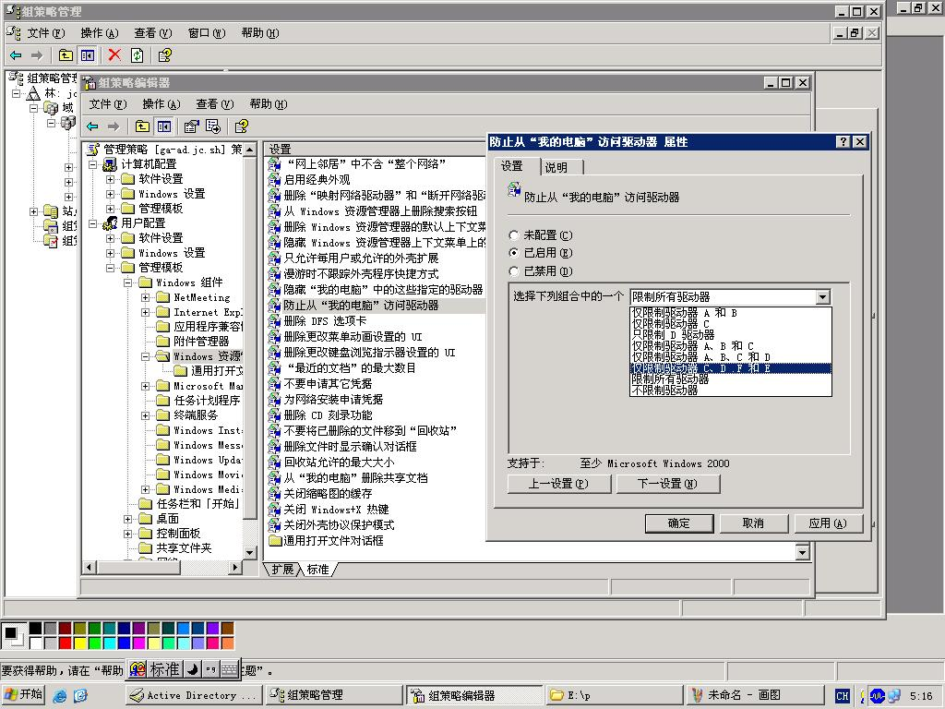

隐藏磁盘设定
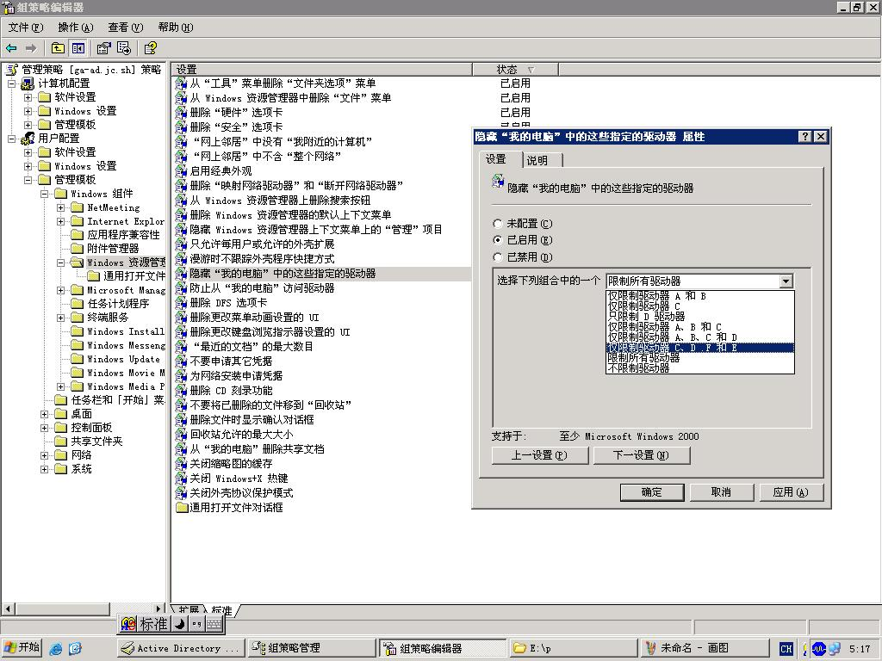
禁用注册表设定，禁用命令提示符，禁止自动播放等在“系统”中如图设定
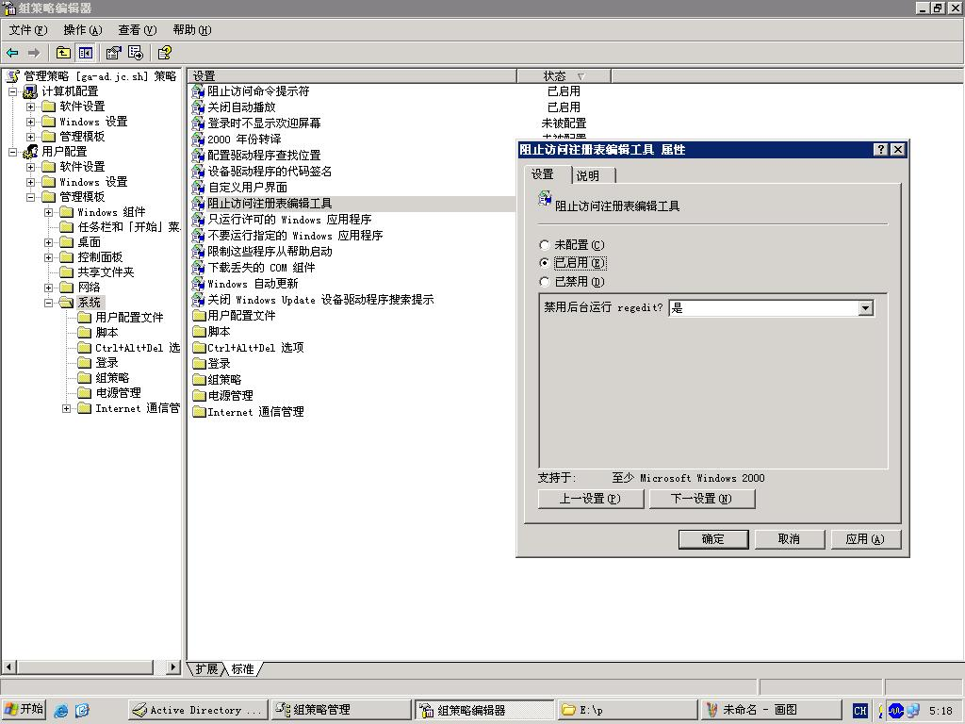

桌面禁用“我的文档、我的电脑、回收站”等属性设定，在“用户配置---管理模板---桌面”中如下配置
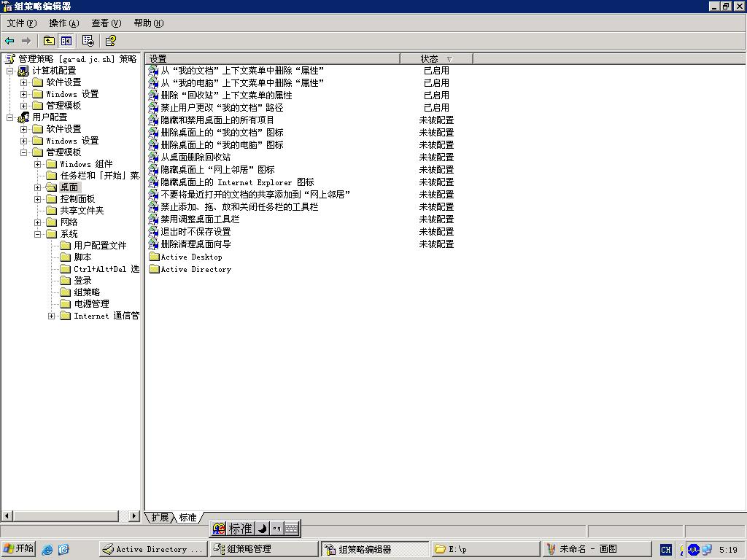

控制面板设定
- 完全禁用控制面板设定， 将“禁止访问控制面板“起用”即可！
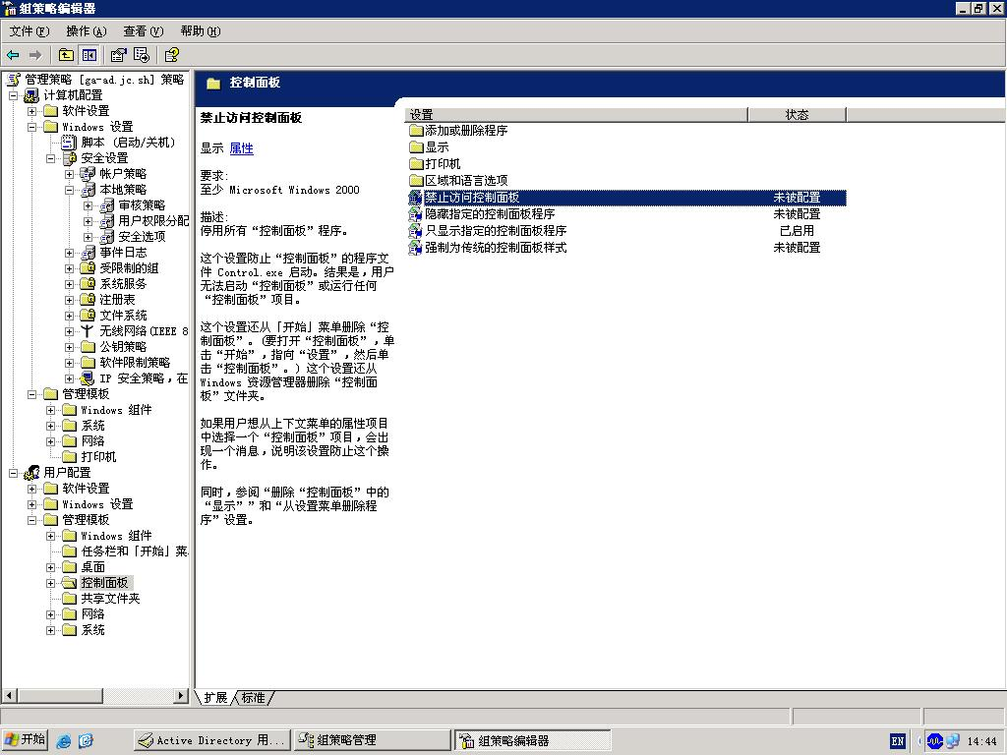

2、控制面板部分禁用设定，不起用“禁止访问控制面板”，然后在起用“直显示指定控制面板程序”，并添加相应的程序名，只显示“键盘、鼠标和 字体”等设定如下
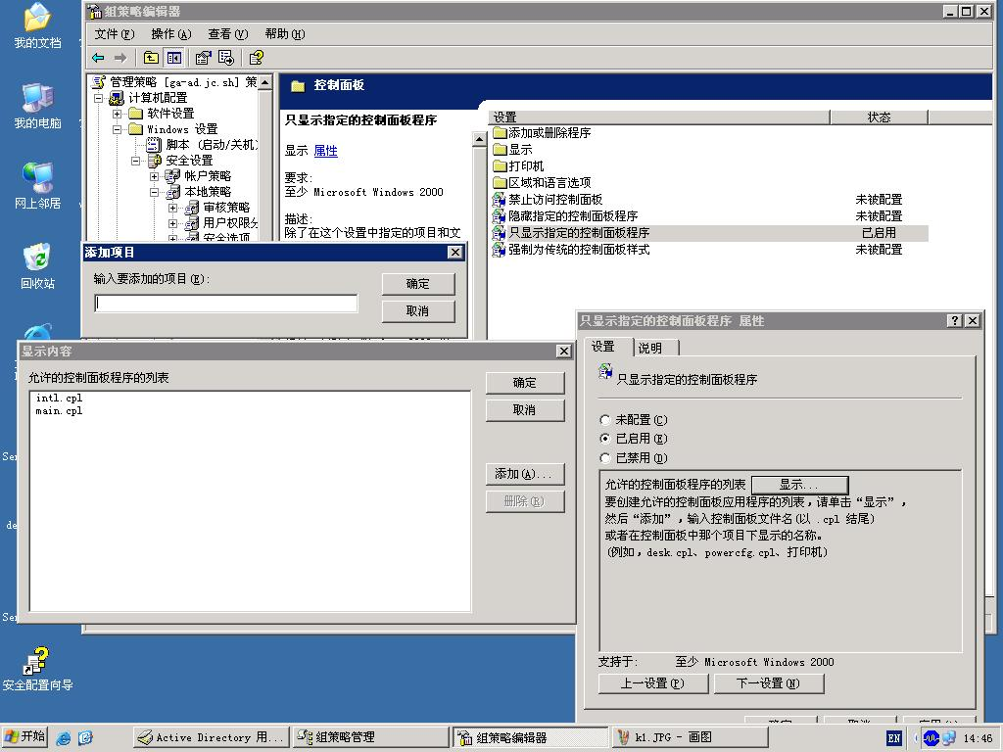
如，添加 intl.cpl 为只显示“字体”，添加 main.cpl为显示键盘和鼠标！
设置后效果如下图：
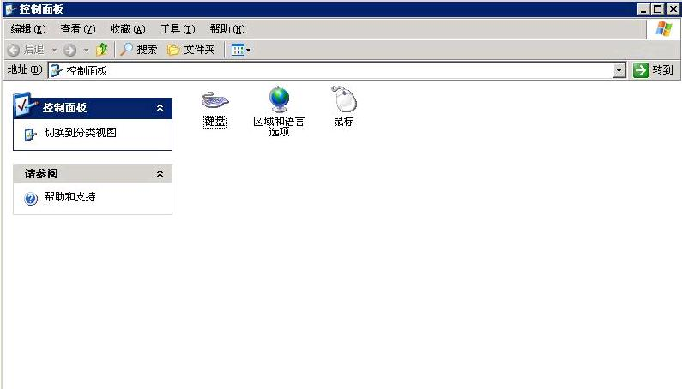
控制面板程序对照表(见最后附加表)

禁止添加删除程序设定，如下图：
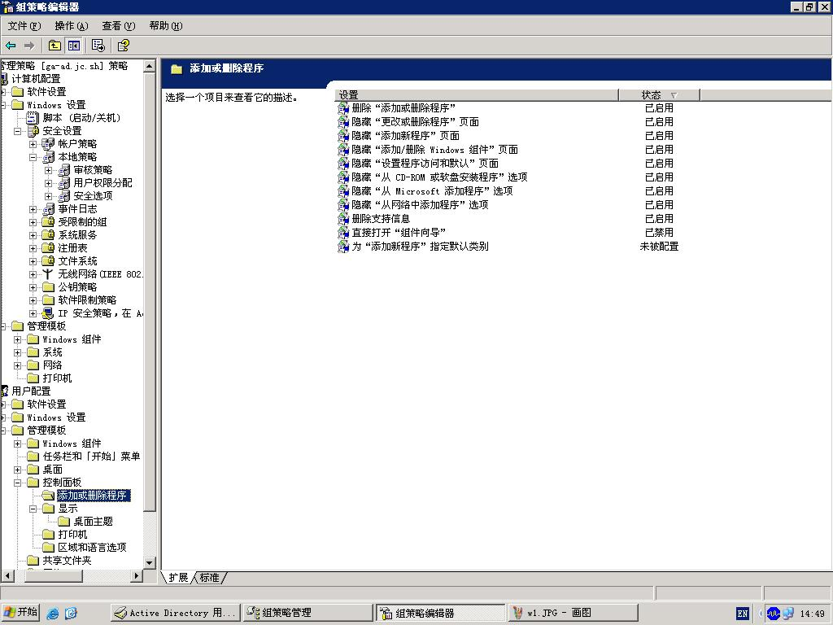

打印机添加设定

在“控制面板——打印机”中，可进行禁止用户添加、删除打印机设定，如下图
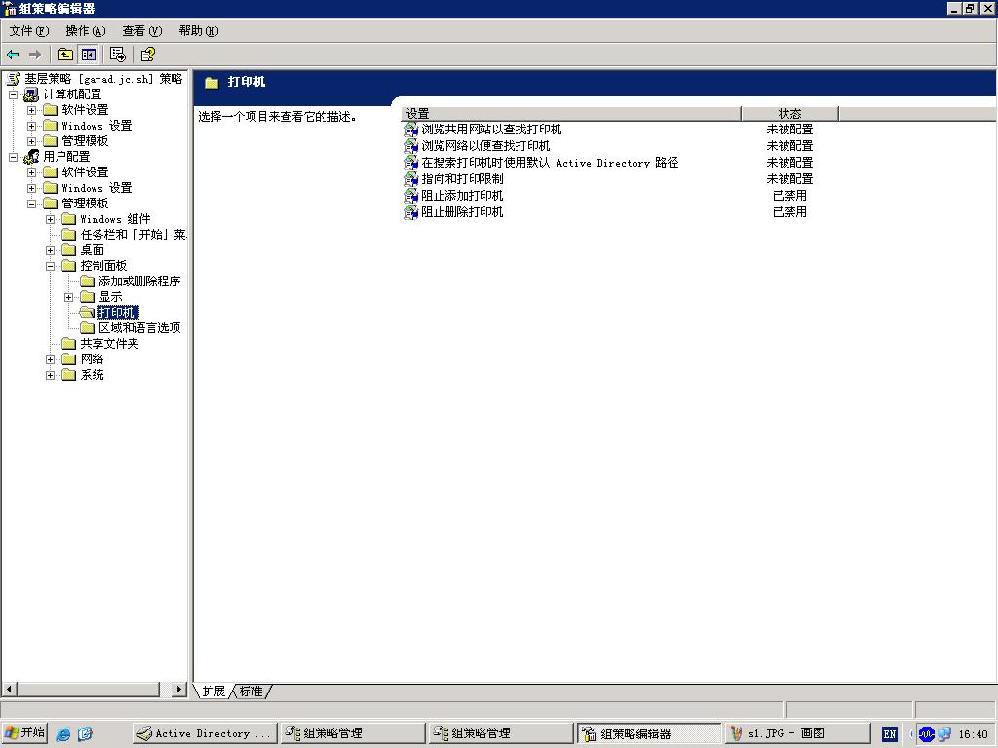
Ctrl+Alt+Del设定
使用Ctrl+Alt+Del时，只显示“注销“的设定
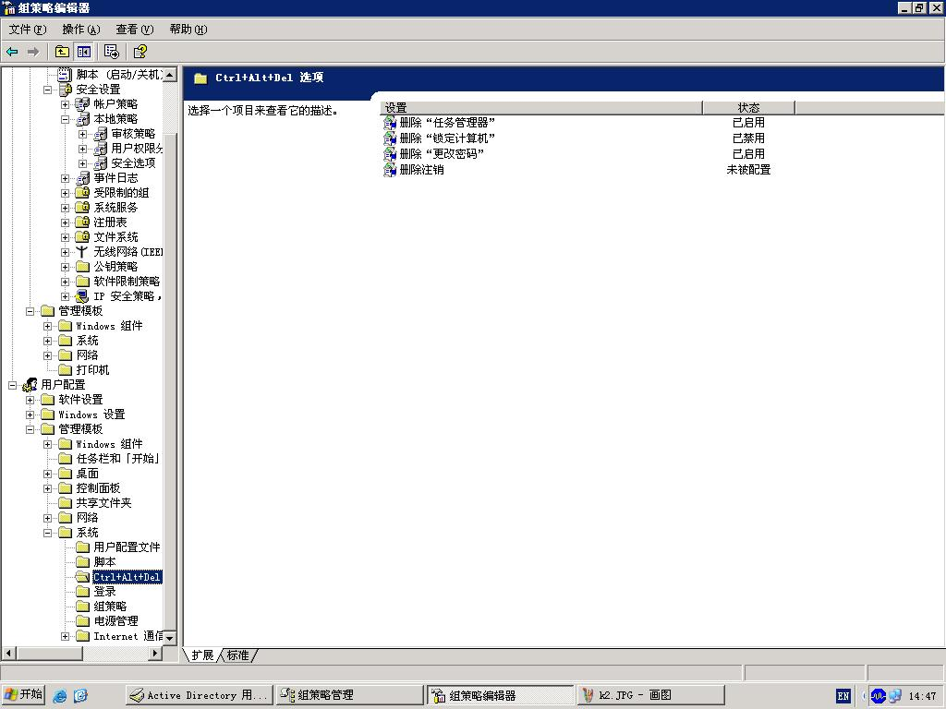
任务栏和开始菜单设定

禁用网络连接、禁用帮助、禁用运行的设定，将“注销“添加到开始菜单的设定，开始菜单中不显示用户文件夹设定
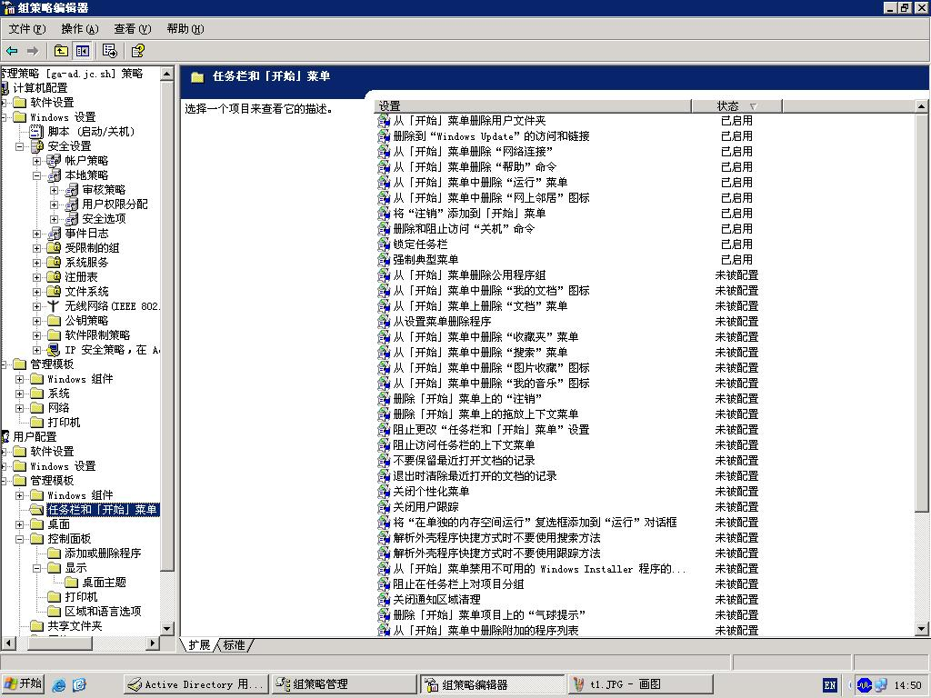
图一
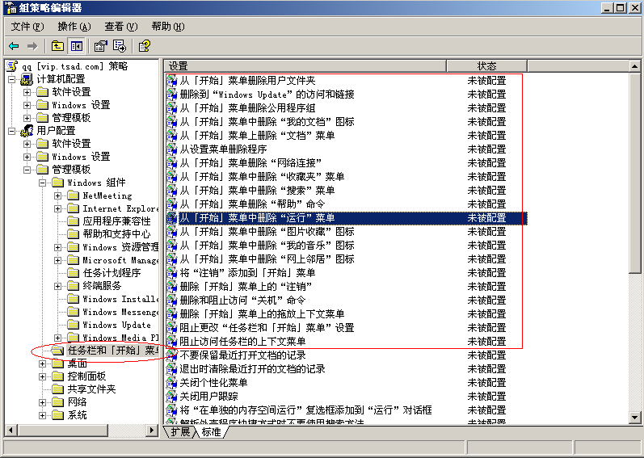
图二
在此我们可以对开始菜单进行必要的设定，如为了安全我们可以在开始菜单禁止使用“运行菜单”、禁止访问关机命令等可能会危及系统的工具和命令！
网络设定
禁止普通用户访问Tcp/IP高级设置，禁用新建连接，禁止访问LAN连接属性等的设置
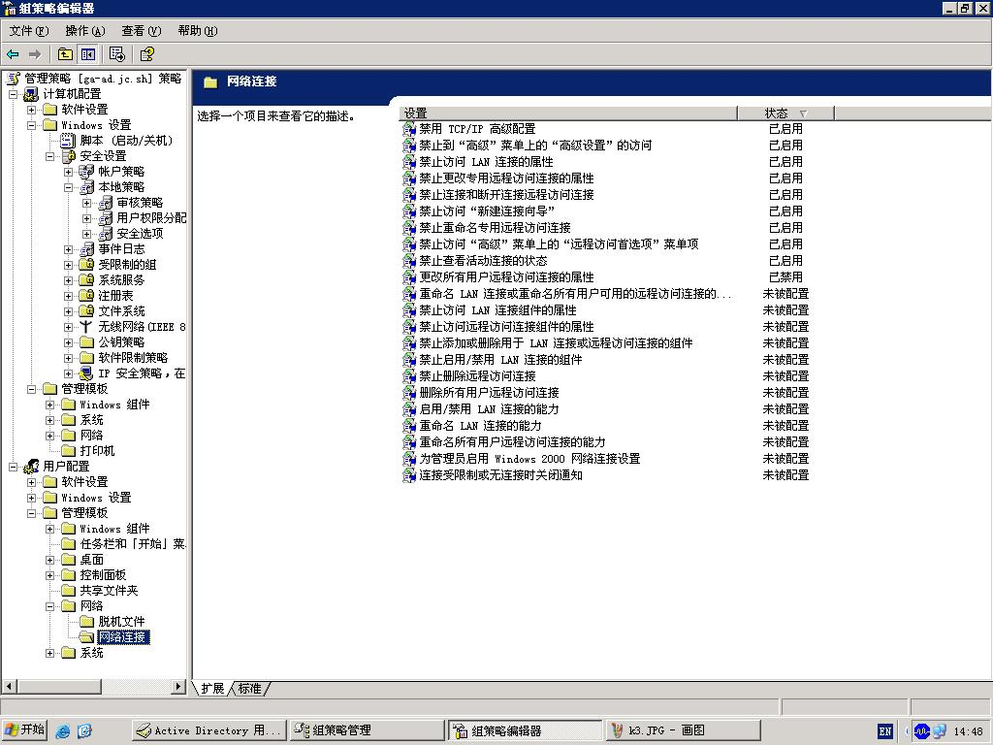

文件夹重定向
- 网络设定：注意DNS设定！
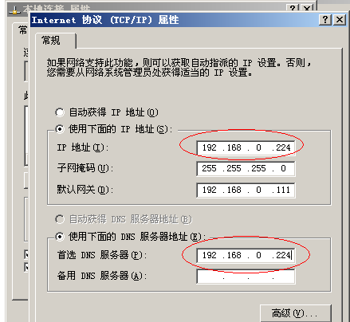
- 重定向文件夹权限设定
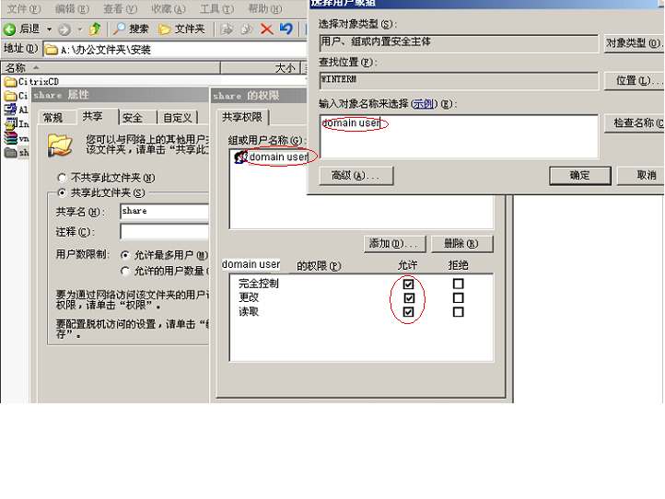
此处注意，最好加入Domain User的共享权限（默认为Everyone）为完全控制，否则会发生不能重定向的现象。（出现的问题为：访问被拒绝，或不能决定重定向类型）
- 文件夹重定向设定
3-1 A pplication Date重定向
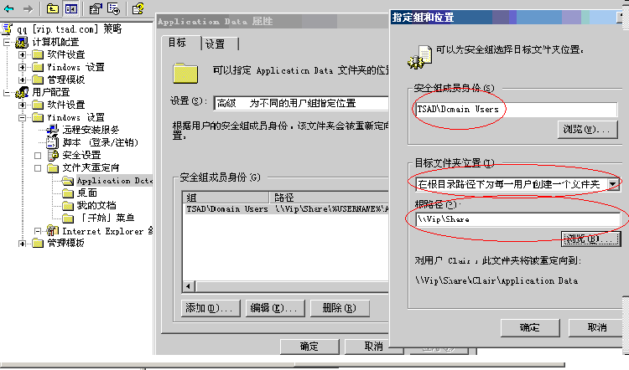
注意：此处设定时安全组为Domain User ,根路径为重定向文件服务器的共享目录！文件夹位置处默认为“在根路径为每用户创建一个文件夹）上见图片圆圈处！
3-2桌面重定向、我的文档重定向等（同图3-1）设定！
3-3开始菜单重定向
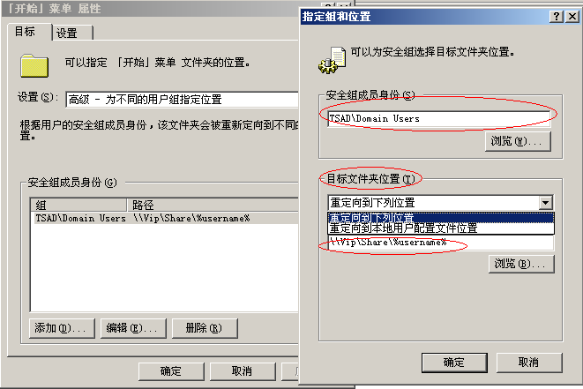
由于目标文件夹位置没有“在根路径为每用户创建一个文件夹”项，所以在路径处输入为“\\vip\share\%username%”，此时用户的开始菜单便只会存在于用户目录下！如果仅输入“\\vip\share”则会使用户的开始菜单为公共目录，每个人的个性设定就会影响到其他人！
- 重定向后的问题
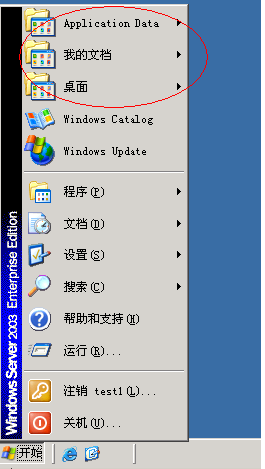如图所示，重定向后开始菜单会有公共文件夹出现，如果不想看见，可通过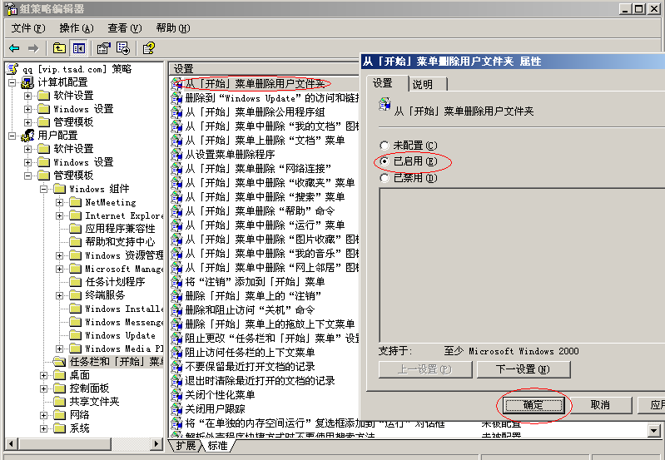

终端服务器负载均衡
设置终端服务器的负载均衡有两种方法。
- 在域控制器中的DNS设置IP轮询。
- 终端服务器中设置网络负载均衡或使用网络负载平衡管理器；
以上方法均可实现终端服务器的负载均衡。并且都可以实现终端客户机和终端服务器失去连接后，自动和其它终端服务器连接，终端服务器的NLB和负载平衡管理器重新连接的速度要比DNS IP轮询快些

方法一：设置域控制器的DNS轮询
在域控制器的DNS设置中，正向查找区域相应位置增加主机。名称cluster是终端客户访问终端服务器的名称，IP是第一台终端服务器的IP地址。
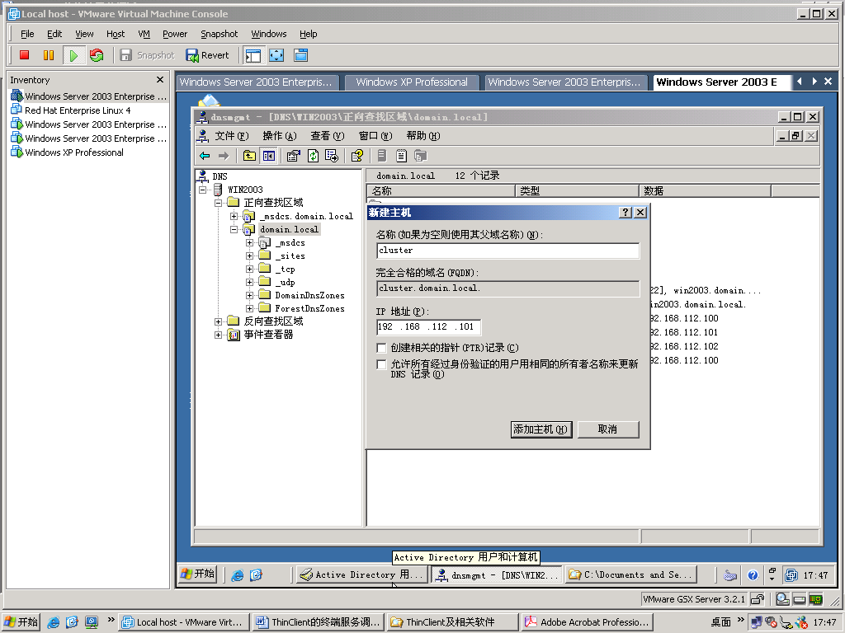

再增加一台主机，名称同样为cluster，IP为第二台终端服务器的IP地址。
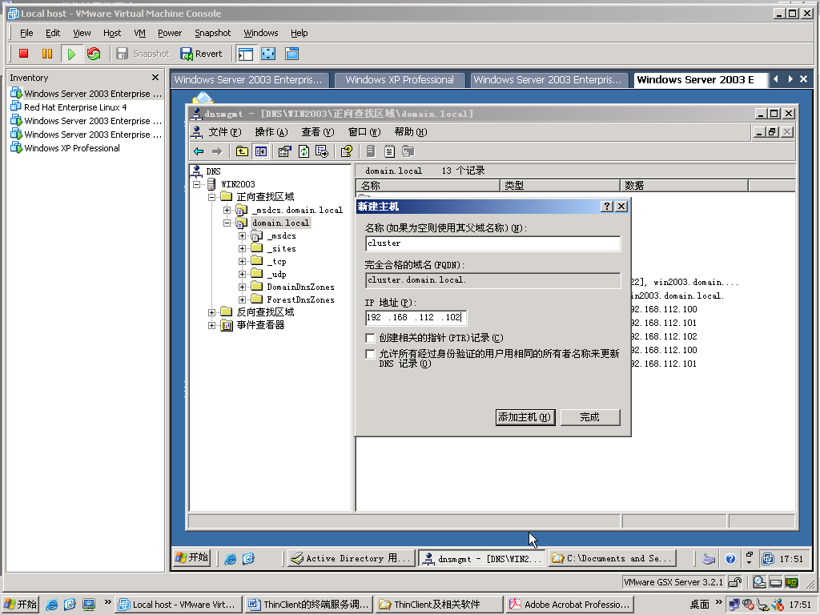

方法二：设置终端服务器NLB
NLB设置有两种方法：1、管理工具－网络负载平衡管理器；2、在终端服务器的网卡设置中直接设置。
在终端服务器的网卡上设置NLB操作步骤较少。

在终端服务器1的网卡上启用网络负载均衡，并选择属性。
输入NLB集群的虚拟IP地址和名称，
192．168．112．103
255．255．255．0
Cluster.domain.local
如果是单块网卡，选择多播，否则NLB无法工作。
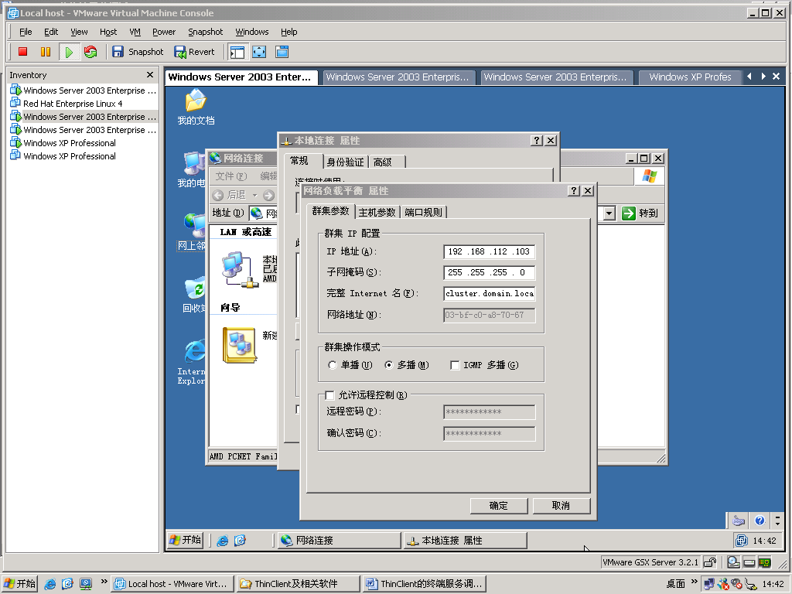

主机参数中输入优先级（每终端服务器唯一）、本机网卡的IP设置。
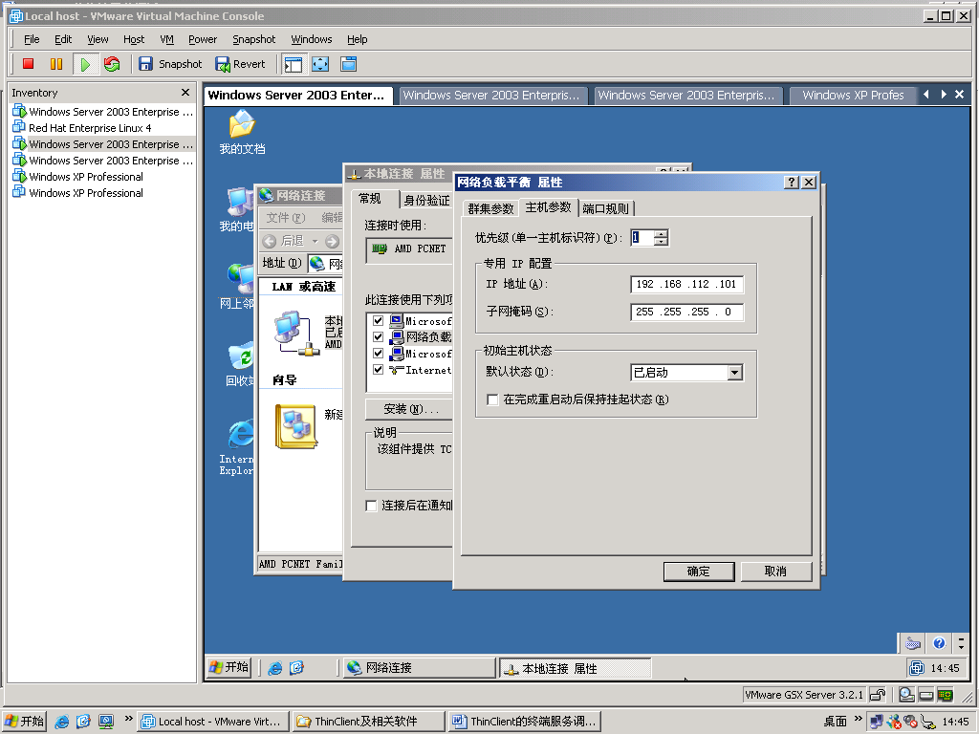

在此网卡的TCP/IP属性中选择高级，添加NLB虚拟IP地址，此处为192.168.112.103
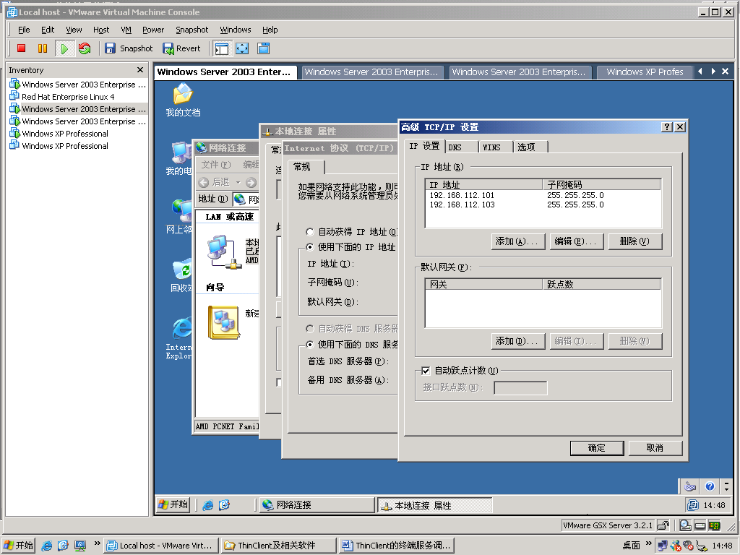
在终端服务器2上完成同样配置
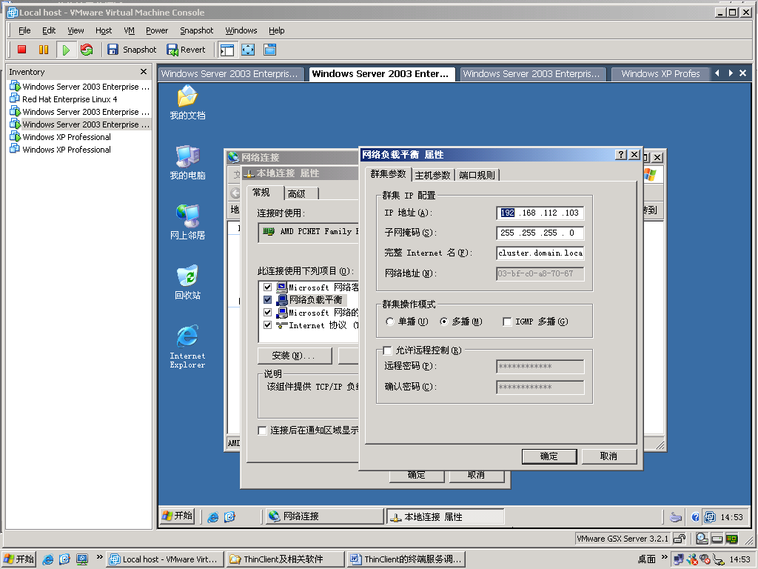
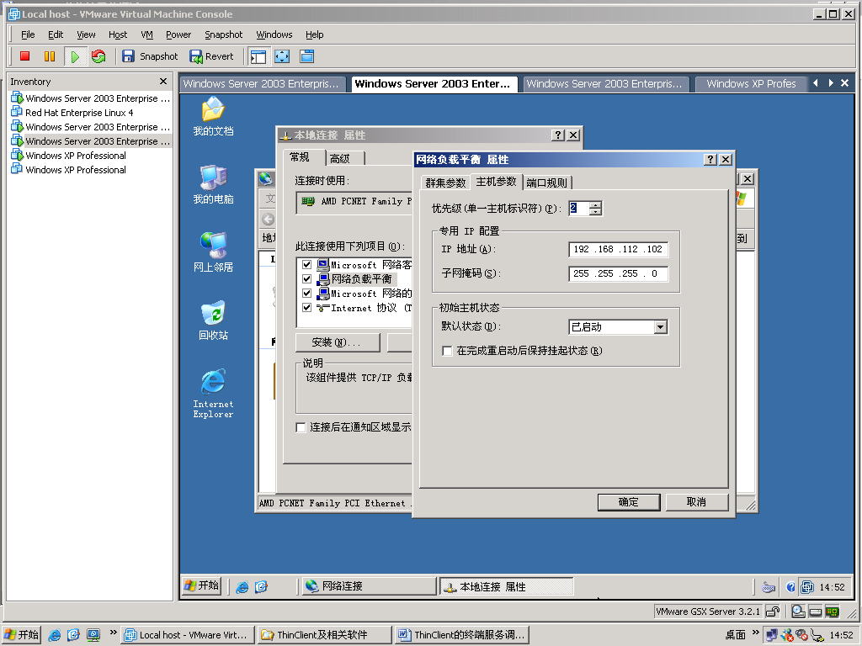

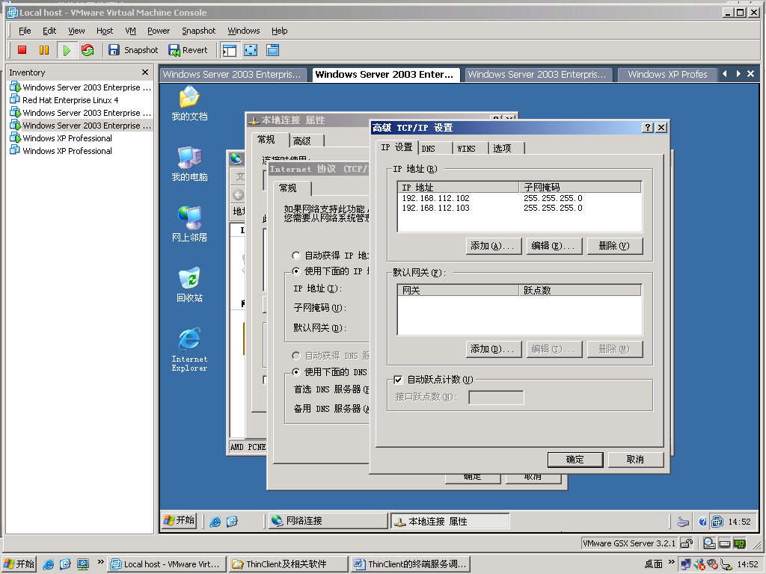
此时，终端客户可以通过虚拟IP地址192.168.112.103访问终端服务。
如需要通过虚拟主机名访问，需在域控制器的DNS设置中增加一条主机记录。域控制器的DNS设置中增加一条主机记录。名称：cluster；IP：192.168.112.103。
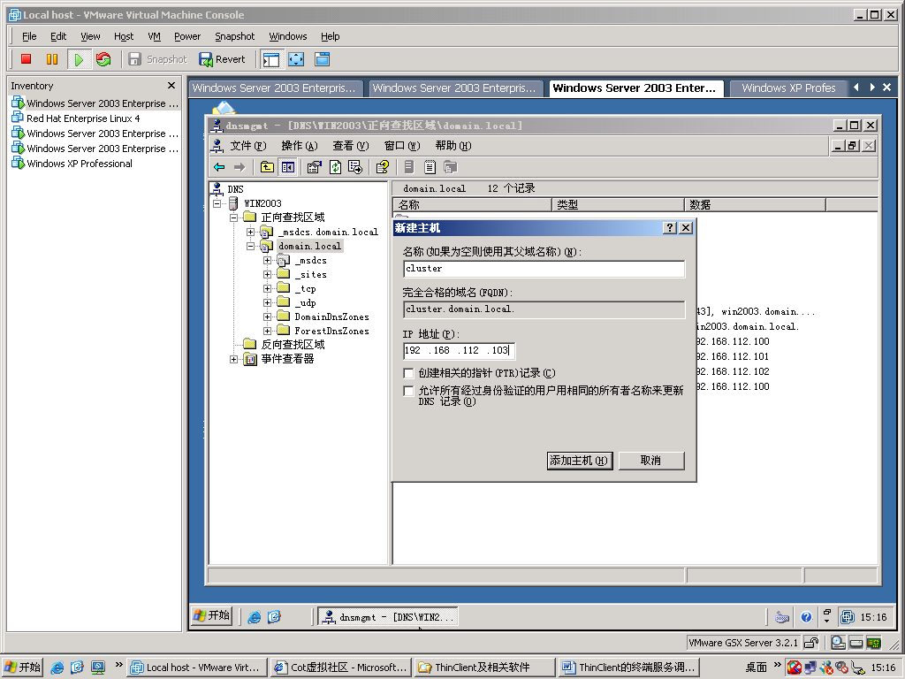
主机记录增加完成后，选择cluster记录的属性，选择安全。增加终端服务器nlb1和nlb2，同时添加写入权限给此二台终端服务器。
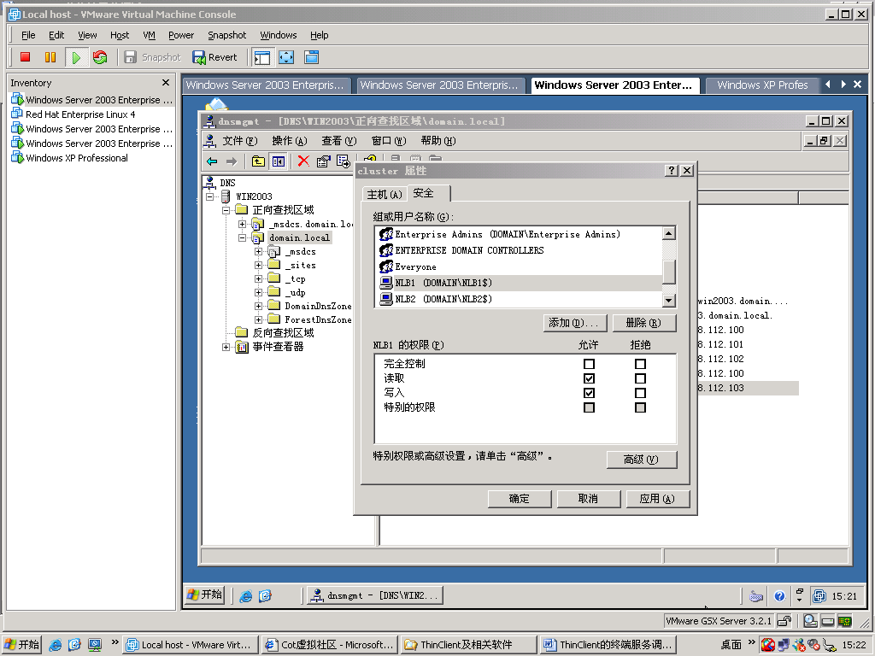

Session Directory配置
配置会话目录的目的是当终端服务器和终端客户机的连接断开后，终端客户机重新登录时，此时由于有多台终端服务器，会话目录保证断开连接的终端客户可以连接到正确的终端服务器，使终端客户连接到断开前的会话。

会话目录设置分为服务器设置和终端服务器上的设置。在域控制器中，启动Terminal Services Session Directory服务。
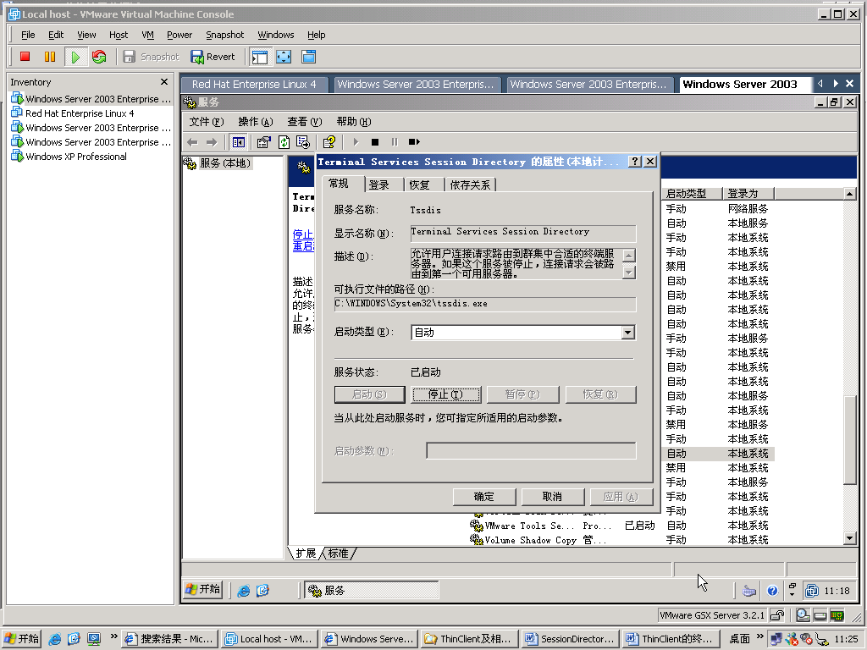
Active Directory用户和计算机中，找到Session Directory Computers用户组，在组中增加nlb1和nlb2，使终端服务器可以使用Session Directory
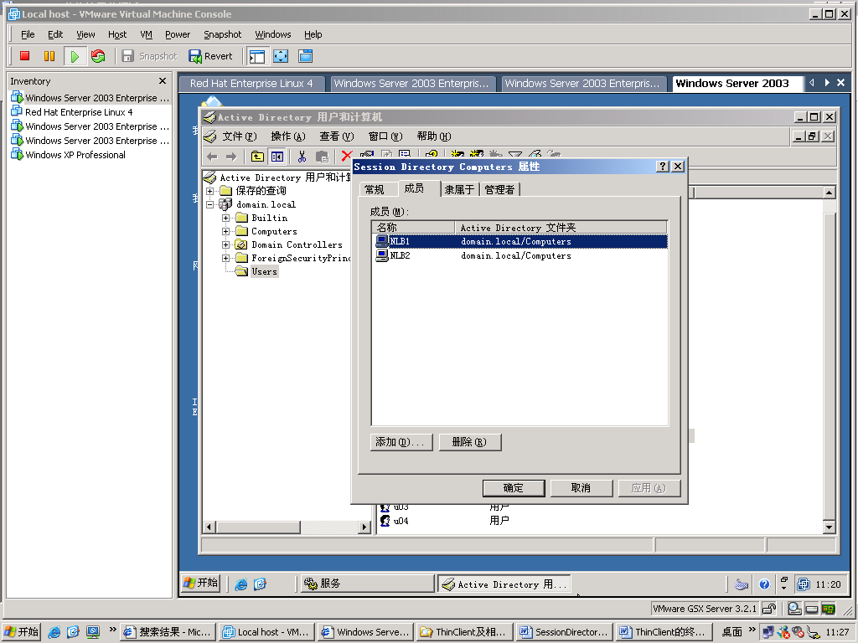
在终端服务器nlb1上，选择终端服务配置－服务器设置－会话目录上右键选择属性。选择加入会话目录，在集群名中填入cluster.domain.local，会话目录服务器名中填入win2003。
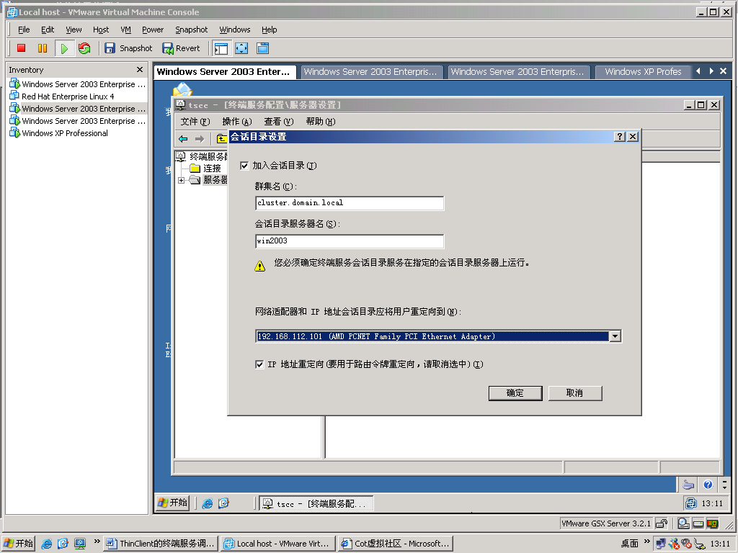
在nlb2终端服务器进行同样设置。
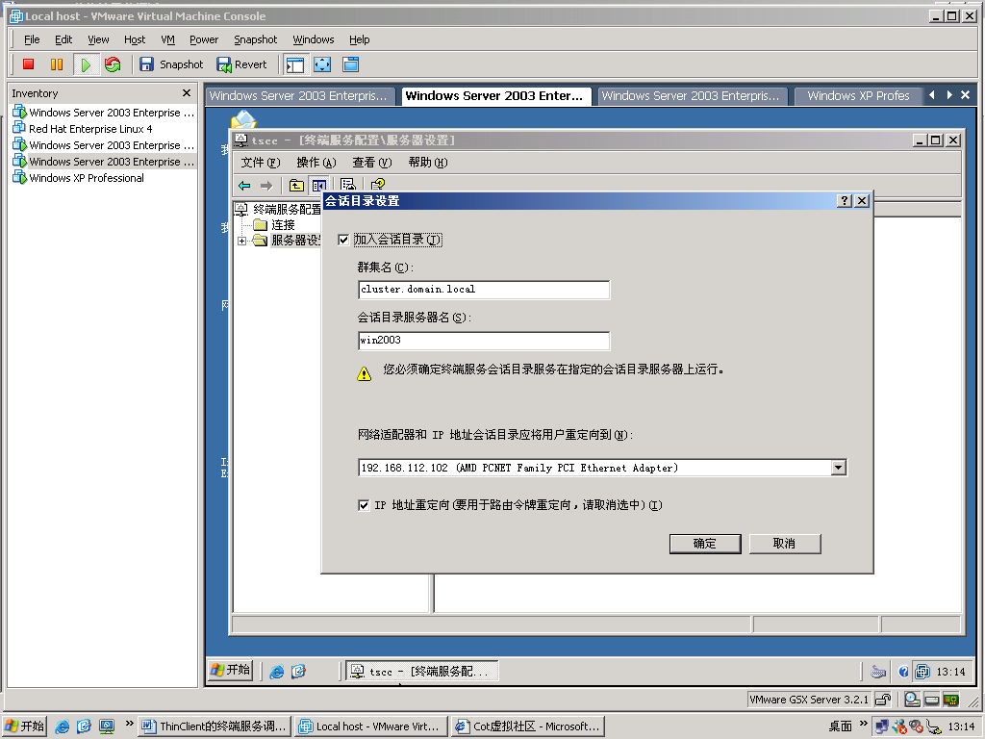
会话目录设置完成

将终端服务器加入session derictory组里面后，在域控制器上用负载均衡管理器检查是否所有节点是否被激活，里面会看到具体的状态。
附加控制面板程序对应表
运行程序 | 运行命令
辅助功能选项 | access.cpl
添加硬件向导 | hdwwiz.cpl
添加或删除程序 | appwiz.cpl
自动更新 | wuaucpl.cpl
计算器 | calc
日期和时间属性 | timedate.cpl
显示属性 | desk.cpl
游戏控制 | joy.cpl
Internet属性 | inetcpl.cpl
ODBC数据源管理器 | odbccp32.cpl
电话与调制解调器选项 | telephon.cpl
电源选项属性 | powercfg.cpl
打印机和传真 | control printers
区域和语言选项 | intl.cpl
扫描仪与相机 | sticpl.cpl
声音和音频设备属性 | mmsys.cpl
辅助工具管理器 | utilman
Windows防火墙 | firewall.cpl
Netware客户端连接 | Nwc.cpl
邮件 | Mlcfg.cpl
传真向导 | Fax.cpl
写字板 | write

